Администрация

города Оренбурга

УПРАВЛЕНИЕ

ПО КУЛЬТУРЕ И ИСКУССТВУ

Рыбаковская ул., д. 100, г. Оренбург, 460018
телефон: (3532) 98-71-50, 98-71-43
факс: (3532) 98-71-53
е-mail: сultura@admin.orenburg.ru

Руководителям подведомственных учреждений
На №__________ от ____________

Уважаемые руководители!

В целях реализации Плана мероприятий органов исполнительной власти Оренбургской области, территориальных органов федеральных органов исполнительной власти, органов местного самоуправления по профилактике хищений денежных средств граждан с использованием информационно-телекоммуникационных технологий (ИТТ) на 2023 год, направляем Вам информационные листовки и видеоролики по профилактике преступлений с использованием информационно-телекоммуникационных технологий.
Прошу Вас довести указанные материалы до сотрудников Ваших учреждений, разместить их в доступных интернет группах и сообществах, а также обеспечить размещение на стендах для информаций и аудио или видео транслирование (при имеющийся технической возможности) в учреждениях.
Результаты о проделанной работы прошу направить в срок до 29.05.2023 на электронную почту juli92chudaeva@yandex.ru с пометкой «ИТТ» с приложением фотоматериалов.
Приложение: листовки на 6 л., 4 видеоролика.

Начальник управления Н.А. Таскина

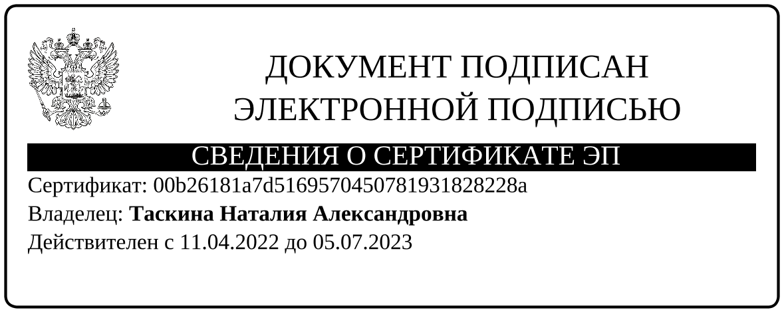
Чудаева Юлия Александровна
8 (3532) 98-71-47

